**TRATAMENTO DE FRATURA DOS INCISIVOS INFERIORES EM POTRO DA RAÇA CAMPOLINA: RELATO DE CASO**

**Luiz Henrique Neves Lúcio1*, Fabricio Braga de Almeida 2 e Guilherme Guerra Alves3.**

*1Graduando em Medicina Veterinária – UNA – Bom Despacho/MG – Brasil – *Contato: luiz_hya@hotmail.com*

*2Médico Veterinário autônomo*

*3Professor de Medicina Veterinária – UNA – Bom Despacho/MG – Brasil*

**INTRODUÇÃO**

Nos equinos as lesões mandibulares são frequentes e a mandíbula é o osso que mais se fratura na cabeça, e essas lesões interferem diretamente na alimentação do animal, podendo levar a uma anorexia¹,². Estes traumas podem ser causados por quedas, coices, colisões, atividades atléticas, temperamento, acidentes com objetos ou condições de manejo¹. Somente com o exame clínico, o médico veterinário consegue fechar o diagnóstico das fraturas odontomaxilares e mandibulares, porém o exame radiológico leva a um diagnóstico preciso do local e tamanho da fratura³.

A intervenção cirúrgica de fraturas mandibulares é indicada quando se apresenta instabilidade, fraturas bilaterais ou deslocamento, má oclusão ou incapacidade de se alimentar5.

Bandas de tensão com fios de aço (cerclagem), resina acrílica, barra em U com braçadeira, pinos intramedulares, fixadores externos e placa e parafuso para fixação interna são as principais técnicas de osteossíntese utilizadas na mandíbula4. A escolha de método de imobilização varia conforme o tipo de fratura e geralmente o prognóstico é bom quando a imobilização da fratura é feita de forma correta6.

O objetivo deste trabalho é relatar um caso clínico de fratura exposta por avulsão dos incisivos inferiores em um potro submetido à osteossíntese utilizando fios de cerclagem e resina acrílica.

**RELATO DE CASO E DISCUSSÃO**

No dia 28/05/2016, o médico veterinário Fabricio Braga de Almeida, foi acionado para atender um potro, 250kg, raça Campolina, em um Haras na cidade de Divinópolis, MG. Segundo o proprietário relatou o animal se acidentou através de um parafuso grande que ficava em sua baia, que servia de fixação de umas das ripas. Relatou que o animal tinha o costume de ficar mordendo esse parafuso, e no dia do acidente o animal estava mordendo o parafuso quando se assustou e acabou lesionando a boca.

Ao exame físico pode se observar uma fratura exposta por avulsão dos incisivos inferiores (Pinça e médio) direito (Fig. 1), onde a mesma estava coberta de restos de ração, feno e sangue. Para saber a extensão da lesão e o melhor tratamento a ser utilizado, foi realizada a contenção química do animal utilizando: Detomidina 1% a 0,01 mg/kg e bloqueio do nervo Mentoniano com Lidocaína a 2%. Com o auxílio da cabeçada odontológica e o abridor de boca pode se realizar a limpeza com água, clorexidina e degermante.

Para a redução da fratura foi utilizado fios de cerclagem e banda de tensão. Foi feita uma amarração do foco da fratura com a mandíbula e no incisivo esquerdo e nos molares direitos para melhor estabilidade (Fig. 2) e utilizou-se no foco cirúrgico resina Odontológica para proteção (Fig. 3).

Foram prescritos antibióticos Sulfadoxina 20g/100ml, trimetropim 4g/100ml e piroxicam 1,2g/100ml (Fortgal®️) 25 ml, de 12 (doze) em 12 (doze) horas, intramuscular, durante 6 dias e anti-inflamatório: Fenilbutazona 1ml/50kg e Dexametasona (Azium®) 5mg/animal, por via endovenosa, de 24 em 24 horas durante 6 dias; e Dimetilsulfóxido (DMSO) 50ml diluídos em 950ml de solução de ringer com lactato e administrado via endovenosa a quantidade de 50ml de 24 em 24 horas, durante 3 dias. Lavagem da ferida cirúrgica era realizada a cada 24 horas, durante 14 dias, com solução de iodo e permanganato de potássio diluídos em 2L de água. Retorno em 30 dias para reavaliação da ferida cirúrgica e alta médica. No retorno pode se observar total redução e cicatrização da lesão (Fig. 4).

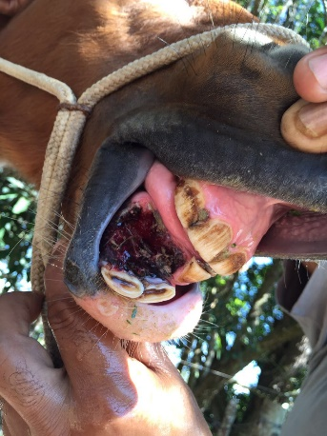

**Figura 1:** Fratura exposta por avulsão dos incisivos inferiores (pinça e médio) direito (Fonte autoral).

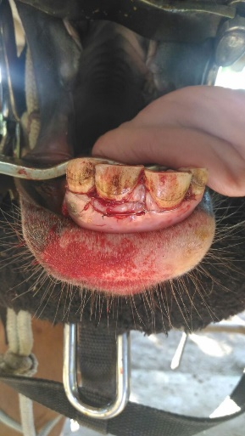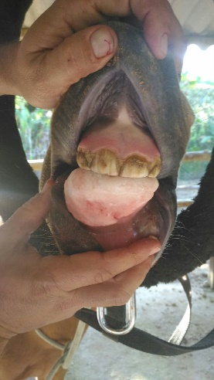

**Figura 2:** Redução da fratura **Figura 3:** Resultado final

Com fio de cerclagem com a aplicação da resina (Fonte autoral). Odontológica (Fonte autoral).

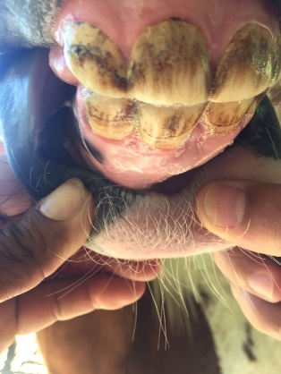

**Figura 4:** Resultado final, após a retirada dos fios (Fonte autoral)

**CONSIDERAÇÕES FINAIS**

As técnicas de cerclagem com fio de aço e a banda de tensão associada à resina odontológica promoveram estabilidade adequada após a redução da fratura no potro. Após 30 dias com a retirada dos fios pode-se observar a total cicatrização da lesão e a preservação das funções mecânicas da mastigação.